|  |  |  |  |  |  |
| --- | --- | --- | --- | --- | --- |
|  | **Skipsoffisersutdanningen i Norge** | | | | Dok.id.: .12.3 |
| **Avviksbehandling** | | | | | Prosedyre |
| Utarbeidet av:  Maritime fagskoler i Norge | | Godkjent av:  Audun Sandnes | Versjon:  1.00 | Gjelder fra:  07.09.2020 | Sidenr:  1 av 3 |

# Formål

Formålet med et fellesavvikssystem for de maritime fagskoler er å sikre kvaliteten og relevansen av felles styringsdokumenter og prosedyrer. Prosedyren skal sikre at avvik som oppdages i forhold til dette meldes, registreres og behandles, slik at gjentakelse av feil unngås og at styringsdokumentasjonen er i tråd med internasjonalt og nasjonalt regelverk og sikrer felles prosesser.

# Gyldig for

Prosedyren er gjeldende for de som av rektormøtet er delegert myndighet for å ivareta avviksbehandlingen i forhold til felles kvalitetssystem.

# Registreringer:

Registreringer i avvikssystemets database

# Definisjoner

**Avvik:** Brudd på interne eller eksterne lover, regler og forskrifter.

**Uønsket hendelse:** Alle hendelser som under litt andre omstendigheter kunne ført til skade på personer, omdømme, miljø eller gjenstander.

**Forbedringsforslag:** Digital mulighet for at aktører i næringen, myndigheter, ansatte, studenter og andre kan bidra til utvikling av felles styringsdokumenter og gjennom det opplæringen av skipsoffiserer.

**Avviksanalyse:** Er en analyse av mulige årsaker og bakenforliggende årsaker til et avvik og en uønsket hendelse. Analysen har til hensikt å treffe tiltak som kan gi varig endringer i våre handlinger som hindrer at avvik og uønskede hendelser gjentar seg.

**Korrektive tiltak:** Dette innebærer å redusere sannsynligheten og/eller redusere konsekvensene for at hendelsen/avviket oppstår.

**Forebyggende tiltak** Tiltak for å hindre at årsakene til at potensielle hendelser/avvik oppstår.

**Avvikssystemet:** System for melding, behandling og registrering av avvik og uønskede hendelser

# Kobling mot overordnede føringer og prinsipper

Denne prosedyren skal sikre forsvarlig og effektiv håndtering av avvik i tråd med føringer gitt i/av:

* NOKUT
* Sjøfartsdirektoratet
* Sertifiseringsorgan for kvalitetssystemer
* Økonomiregelverket
* Forskrift om systematisk helse-, miljø- og sikkerhetsarbeid i virksomheter
* Arbeidsmiljøloven
* Policy for internkontroll

# Gjennomføring av prosedyre for avvikshåndtering

## Roller og ansvar

Alle ansatte (ledere og medarbeidere) er ansvarlige for å registrere eventuelle avvik som definert i denne prosedyren som felles styringsdokument og felles prosesser.

Leder for sekretariatet har det overordnede ansvaret for førstebehandlingen av innmeldte avvik og vurdere avvikets alvorlighet i forhold til faktisk og potensiell konsekvens.

Rektormøtet har opprette en avviksbehandlingsgruppe som foretar avviksanalyse og iverksetter prosesser for å lukke avvik. Gruppen har også ansvar for å melde status tilbake til personen som opprinnelig meldte avviket og påse at avvik blir lukket av ansvarlig person innen definert tid. Gruppen har også ansvar for å sammenstille, analysere og rapportere registrerte avvik til rektormøtet.

Leder, prosesseier eller andre som får delegert oppgave i forhold til innmeldte avvik har ansvar for at tiltak blir iverksatt og at avviket blir “lukket”.

Behandling av avvik/uønsket hendelse Ansvar:

**Sekretariatsleder:** Alle innkomne avvik/uønsket hendelse skal snarest behandles i avvikssystemet og påføres en frist (dato) for lukking og tilbakemelding gis til melder via automatisk meldefunksjon. Delegere oppgave for avviksbehandling og avviksanalyse til avviksgruppen dersom sekretariatsleder vurderer at dette er nødvendig.

**Avviksbehandling:**

• Registrere i avvikssystemet all relevant informasjon om avviket, saksgang, korrektive og forebyggende tiltak

• Be om uttalelse fra fagkompetanse for det området det gjelder

• Treffe beslutning om eventuelle strakstiltak, gjennomføre tiltakene og verifisere gjennomføring.

• Tilbakemelding gis til melder via automatisk meldefunksjon i avvikssystemet.

**Avviksanalyse:** Avvik og uønskede hendelser som har betydning for opplæringskvalitet, vurdering og dokumentasjon skal som hovedregel være gjenstand for en avviksanalyse.

• Gjennomføre avviksanalyse og avdekke de direkte og bakenforliggende årsaker

• Avgjøre om og eventuelt hvem som skal iverksette korrektive/forebyggende tiltak.

• Kontrollere at korrektive/forebyggende tiltak er utført og at det virker etter sin hensikt.

• Avviket lukkes når tiltak er verifisert. (Avvik som ikke kan lukkes som følge av ressursmessige årsaker tas opp med nærmeste overordnet.)

• Tilbakemelding gis til melder via automatisk meldefunksjon.

• Alle hendelser skal informeres/diskuteres på de møtene til avviksgruppen

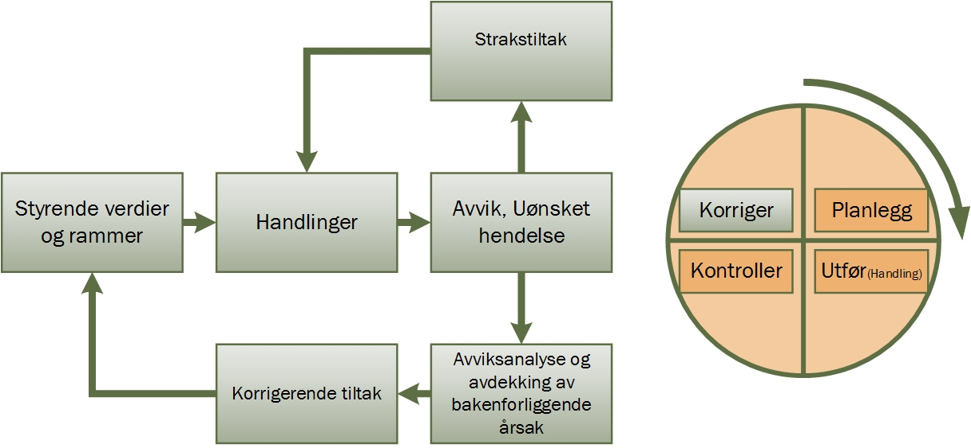

Figur Prosessflytdiagram for avvikshåndtering

# Implementering og etterlevelse

Rektorene på den enkelte skole i samarbeidet er ansvarlig for implementering av denne prosedyren i egen organisasjon. Sekretariatsleder er ansvarlig for utforming og at prosedyren til enhver tid er oppdatert. Rektor på den enkelte skole er ansvarlig for å påse etterlevelse av prosedyren.

Kryssreferanser

|  |  |
| --- | --- |
|  |  |

Eksterne referanser

|  |
| --- |
|  |